Bonding

Alejandro Rodríguez Rojas
Índice
1 Introducción 3
2 Configuración de las máquinas virtuales 3
3 Configuración Bonding 4

Introducción
Vamos a realizar el siguiente ejercicio:
Basándose en la práctica anterior con MVs:
1. Añade una interfaz de red adicional a una de las MVs. Conéctala al primer brige (br0)
2. Configura agregación de enlaces entre las dos interfaces de red conectadas al mismo bridge, de forma que tenga redundancia ante fallos de un enlace y mejore el ancho de banda disponible
3. Realiza una prueba de conectividad hacia el exterior. Comprueba que se mantiene la conectividad si uno de los enlaces se desconecta.

Configuración de las máquinas virtuales
Debemos preparar dos interfaces virtuales con KVM con un adaptador puente(br0).
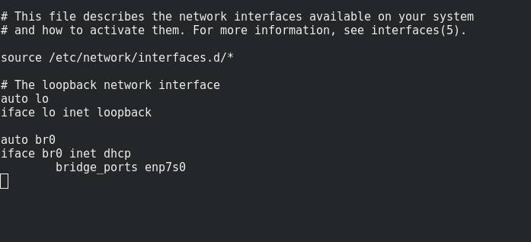

ip tuntap add mode tap user alexrr
brctl addif br0 tap0/1
ip l set dev tap0/1 up

kvm -m 512 -hda strech.qcow2 \
-device virtio-net,netdev=n0,mac=$MAC0\
-netdev tap,id=n0,ifname=tap0,script=no,downscript=no \
-device virtio-net,netdev=n1,mac=$MAC1 \
-netdev tap,id=n1,ifname=tap1,script=no,downscript=no &
MAC0=$(echo "02:"`openssl rand -hex 5 | sed 's/\(..\)/\1:/g; s/.$//'`)
MAC1=$(echo "02:"`openssl rand -hex 5 | sed 's/\(..\)/\1:/g; s/.$//'`)

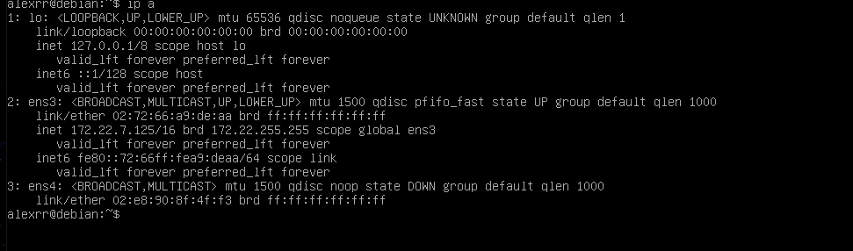

Configuración Bonding
Para configurar Bonding Instalamos el paquete “ifenslave”
apt-get install ifenslave
Y en el fichero /etc/network/interfaces hacemos un bound0 con estas configuraciones:
iface bound0 inet dhcp
slaves ens3 ens4
bond_mode 1
bond_miimon 100
bond_downdelay 200
bond_updelay 200
ifup bound0
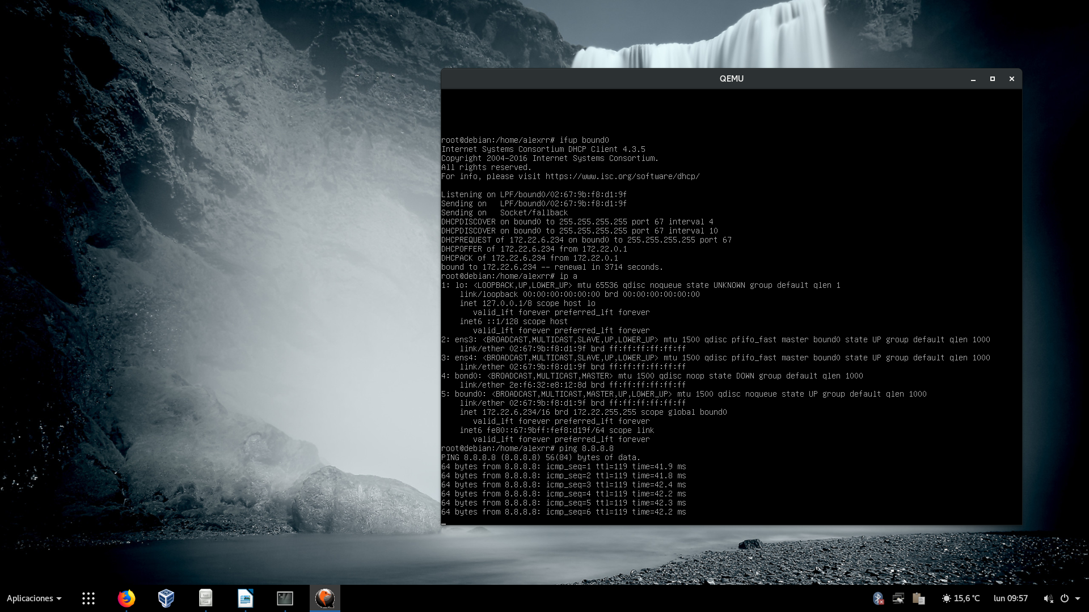

Luego observamos que tenga conexión hacia el exterior.

Este bounding es del tipo 1,por lo que no dejará de funcionar hasta que las dos interfaces estén apagadas.

Prueba Bonding
Desconectamos ens3 y veremos como aun sigue funcionando el bonding.
Ip l set ens3 down
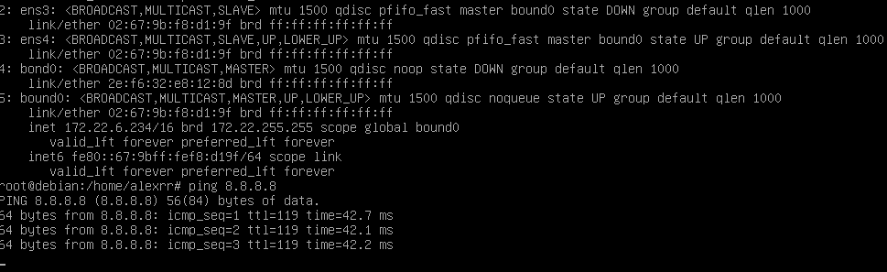
Vemos también la velocidad en la que el bonding va.
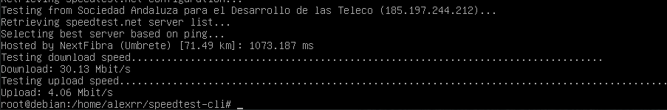

Realizacion de Bonding redundante ante fallos
Para crear el bonding simplemente cambiamos el bonding de tipo 1 a balance-xor
iface bound0 inet dhcp
slaves ens3 ens4
bond_mode balance-xor
bond_miimon 100
bond_downdelay 200
bond_updelay 200

Y probamos su velocidad y su conectividad.
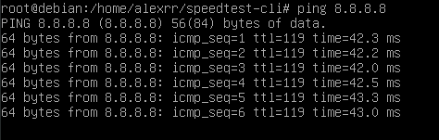

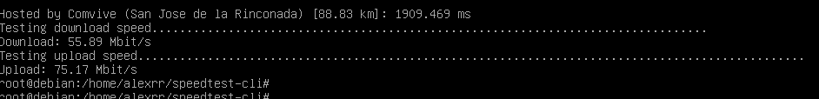
Observamos que va un poco mas rápido que la anterior

Conclusión
Hemos aprendido a configurar bondings por kvm en debian.

